Львівський національний університет імені Івана Франка

#### Кафедра радіофізики

**Звіт**

про виконання лабораторної роботи №4

**ДОСЛІДЖЕННЯ ТРАНЗИСТОРНИХ ПІДСИЛЮВАЧІВ НИЗЬКОЇ ЧАСТОТИ**

Виконала

Студентка Литвин Віри

Факультет Електроніки

Група Феі-12

Викладач :

доц. Ковальчук М. Г.

Львів 2011

**Завдання:**

1. Отримати у викладача вихідні дані про досліджувану схему.
2. Зібрати схему для дослідження генератора з розімкнутим зворотним зв’язком.
3. Зняти амплітудно-частотну (залежність |β(*ω*)|) і фазочастотну (залежність *arg* β*(ω)*)характеристики кола зворотного зв’язку.
4. Виходячи з фазочастотної характеристики визначити частоту генерації та порівняти її з розрахунковою.
5. Визначити коефіцієнт підсилення підсилювача на частоті генерації, перевірити ,чи задовольняється умова балансу амплітуд.
6. Замкнувши зворотний зв’язок, з допомогою осцилографа виявити наявність автоколивань на виході генератора.
7. Визначити амплітуду і частоту коливань генератора.
8. Порівняти частоту отриманих коливань з результатами ,отриманими на попередніх етапах.
9. Оформити звіт, де слід навести графіки АЧХ і ФЧХ ланки зворотного зв’язку, теоретичні та експериментальні значення частоти генерації, значення К ,визначені на частоті генерації, співставивши теоретичні та експериментальні результати.

**Схема :**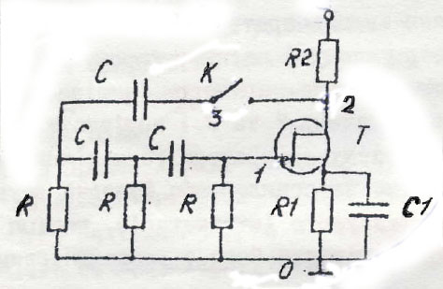

**Робоча формула :**

$$f=\frac{1}{2πRC\sqrt{6}}$$

k = Uвих/Uвх

**Результати вимірювань та обчислень :**

=